THỰC HÀNH AN TOÀN HỆ THỐNG THÔNG TIN

THIẾT LẬP MÔ HÌNH

TƯỜNG LỬA pfSense

Cấu hình 3 card mạng của pfSense
Network Adapter 1
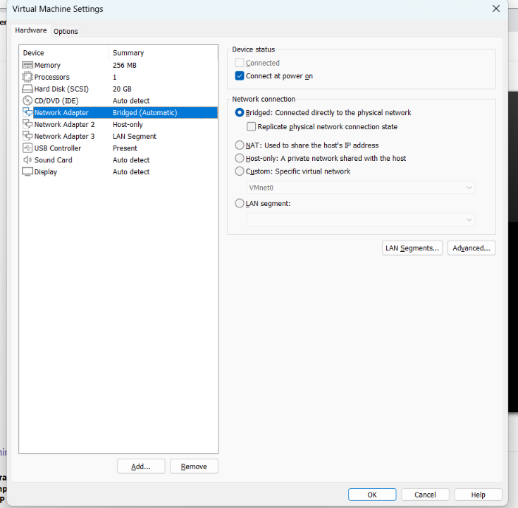

Network Adapter 2
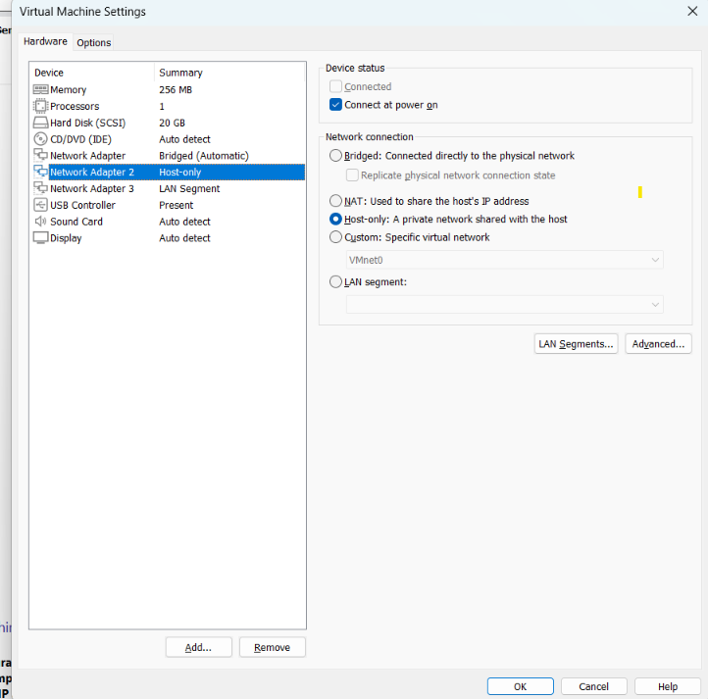
Network Adapter 3
